Міністерство освіти і науки України

Національний університет “Львівська політехніка”

Кафедра інформаційних систем та мереж

ЗВІТ

про виконання лабораторної роботи № 5

**“ *”***

з дисципліни “ ***Web-технології та Web-дизайн***”

Виконав: студент групи *СА-33*

Возний І.П.

Прийняла:

Синько А.І.

*2024*

**Мета роботи:** Реалізувати випадний адаптивний список.

**Теоретичні відомості:**

**Реалізація фонових адаптивних зображень**

Адаптивні фонові зображення автоматично адаптуються під розміри блоку або екрану, забезпечуючи оптимальне відображення без втрати якості.

CSS Background-Image: Використовуйте властивість background-image для встановлення зображення фону для HTML-елементу. Щоб зробити фон адаптивним, можна застосувати background-size: cover; або background-size: contain;, щоб зображення автоматично масштабувалося та покривало весь доступний простір без втрати пропорцій.

Медіа-запити: За допомогою CSS медіа-запитів можна змінювати фонові зображення в залежності від розмірів вікна переглядача, забезпечуючи оптимальне відображення на різних пристроях.

@media (max-width: 768px) {

body {

background-image: url('path/to/mobile-background.jpg');

}

}

@media (min-width: 769px) {

body {

background-image: url('path/to/desktop-background.jpg');

}

}

**Реалізація фонового відео**

Фонове відео може додати динаміку вашій веб-сторінці, але важливо забезпечити, що воно не відволікатиме від основного контенту.

HTML <video> тег: Для локального відео-файлу використовуйте тег <video> з атрибутами autoplay, loop та muted, щоб відео автоматично гралося на фоні без звуку. Опціонально можна додати playsinline для підтримки відтворення в рядку на мобільних пристроях.

<video autoplay loop muted playsinline>

<source src="path/to/your-video.mp4" type="video/mp4">

Your browser does not support the video tag.

</video>

CSS для стилізації: Використовуйте CSS для позиціонування відео як фонового, забезпечуючи, щоб воно покривало весь екран або потрібний контейнер. Можна використати position: fixed; або position: absolute; з z-index для розміщення відео під іншим контентом.

При реалізації фонових адаптивних зображень та фонового відео важливо звернути увагу на продуктивність веб-сайту та його доступність, особливо для користувачів з обмеженим трафіком або обмеженою швидкістю інтернету. Використання медіа-запитів та оптимізованих медіа-файлів допоможе забезпечити кращий користувацький досвід.

**Хід роботи**

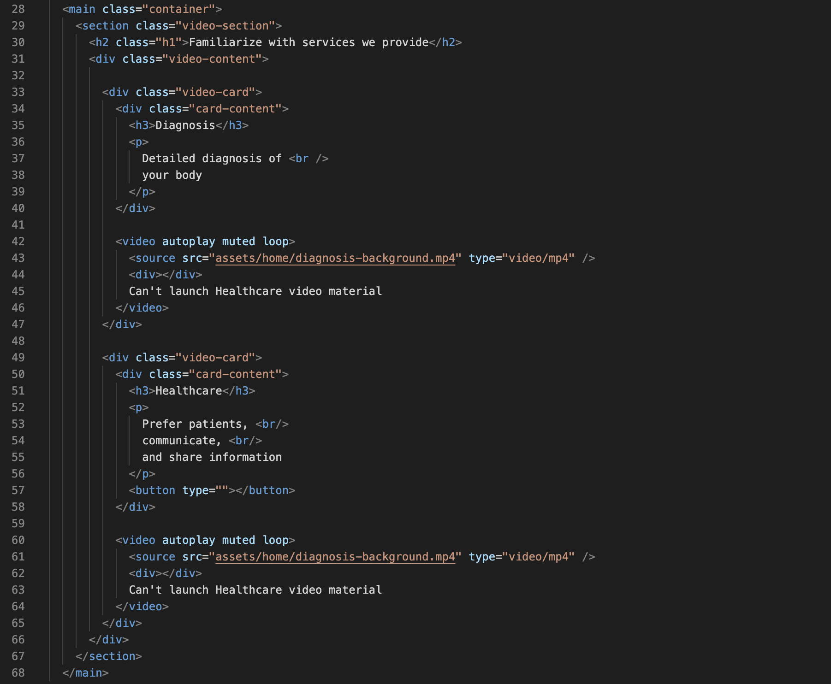

*Рис. 1.1 HTML структура блоку з використанням фонових відео*

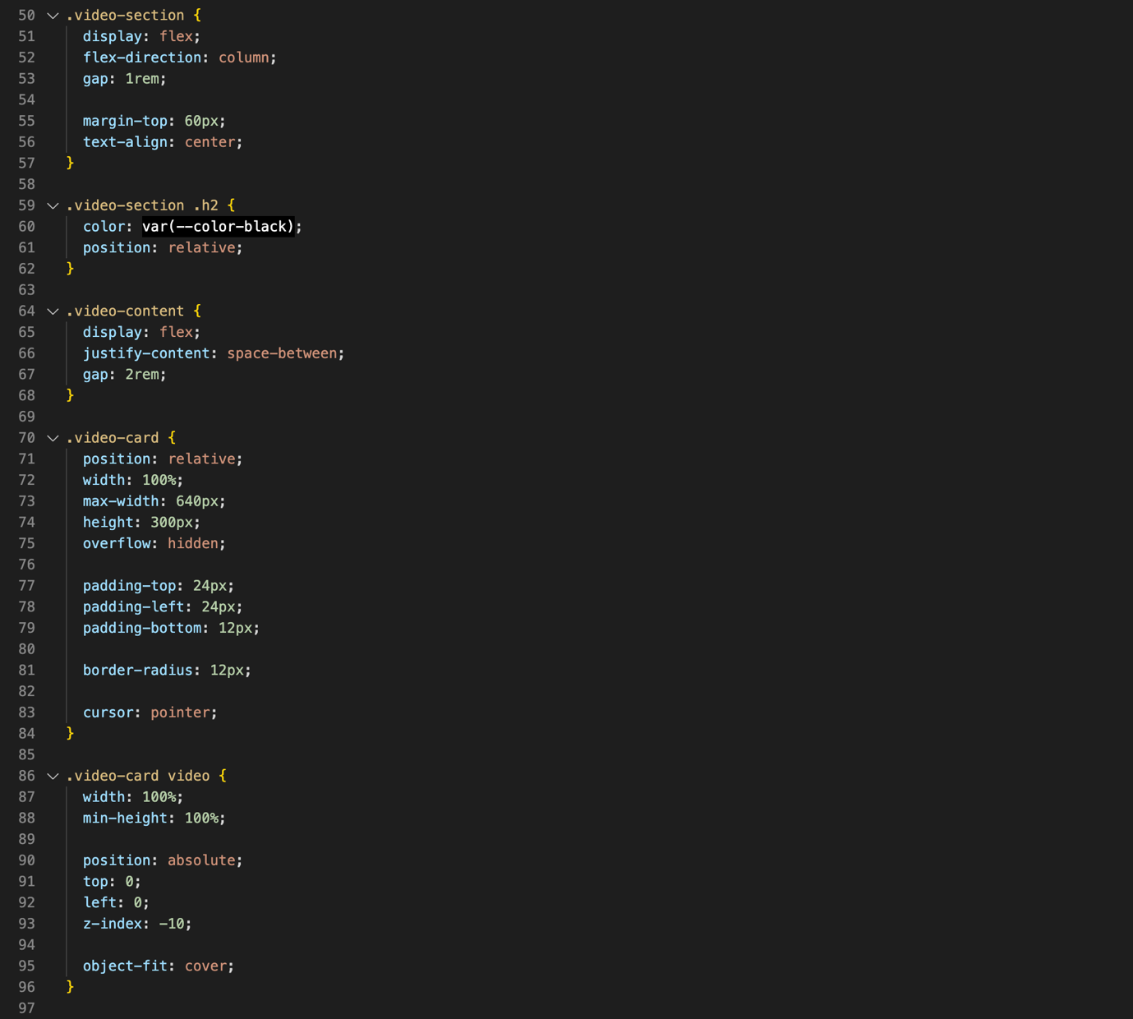

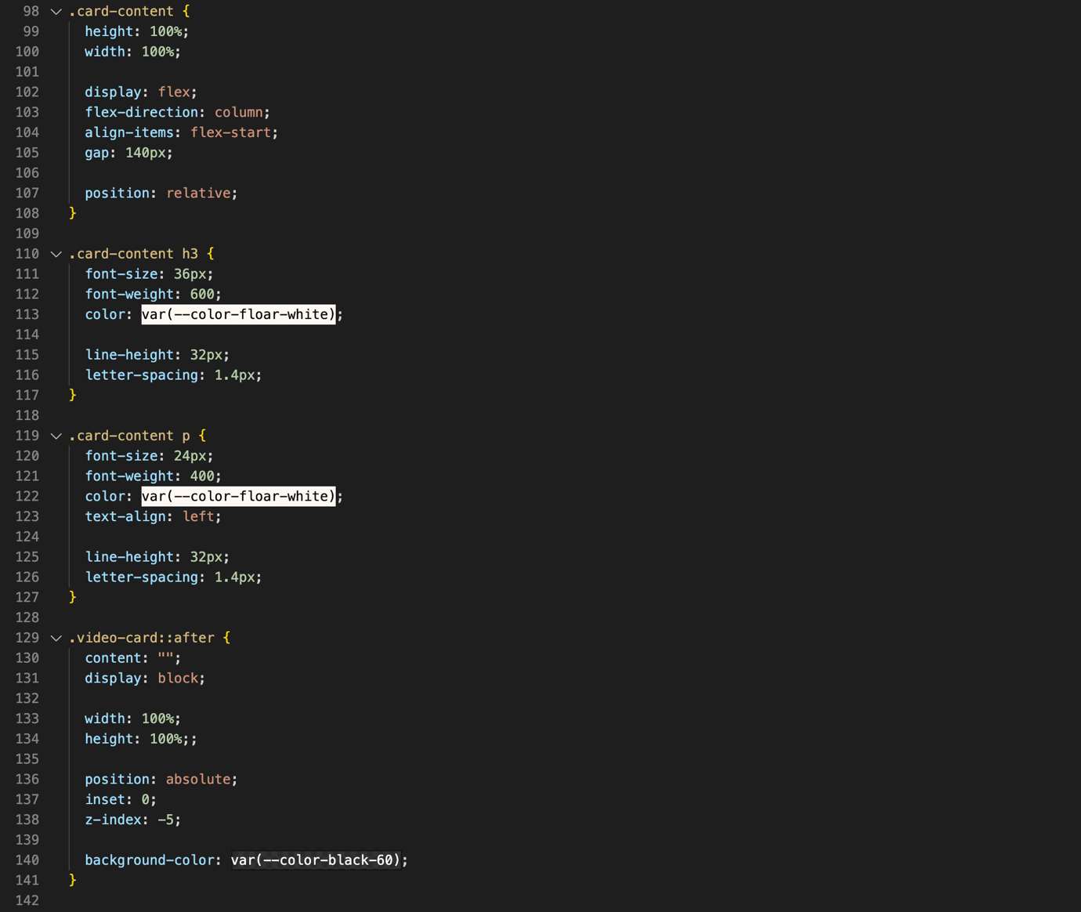

*Рис. 1.2 CSS стиліазція карток з фоновими відео*

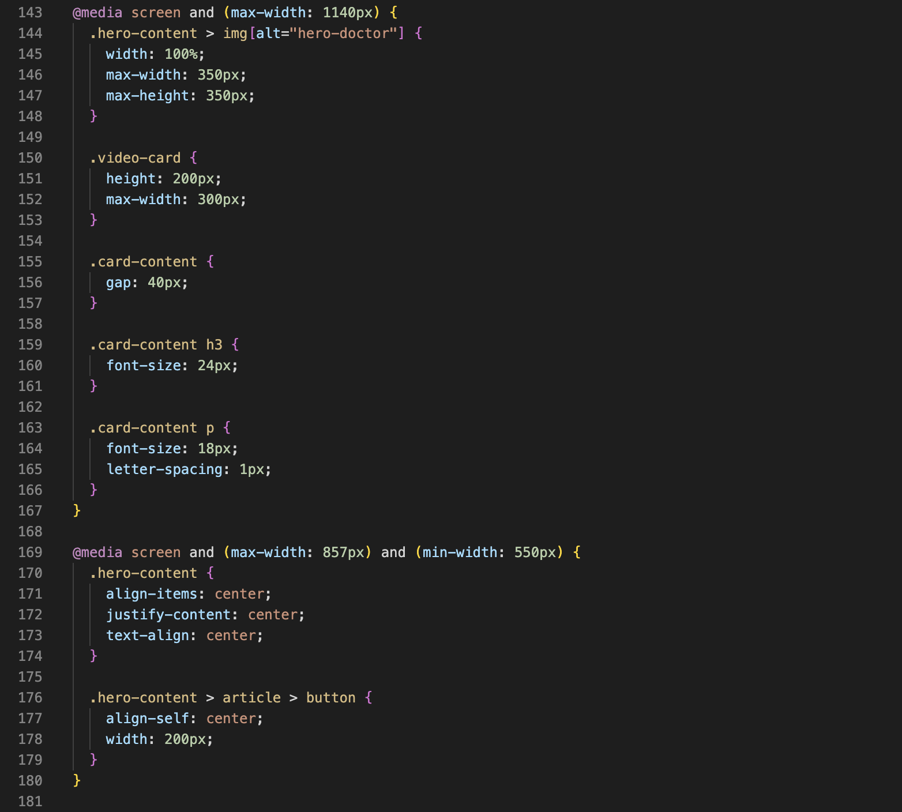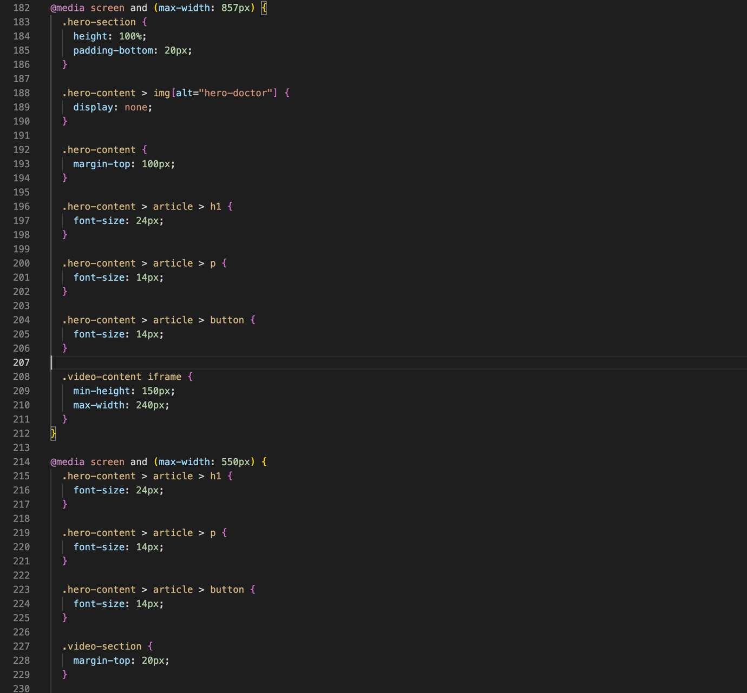

*Рис. 1.3 Адаптація карток з фоновими відео під різні пристрої*

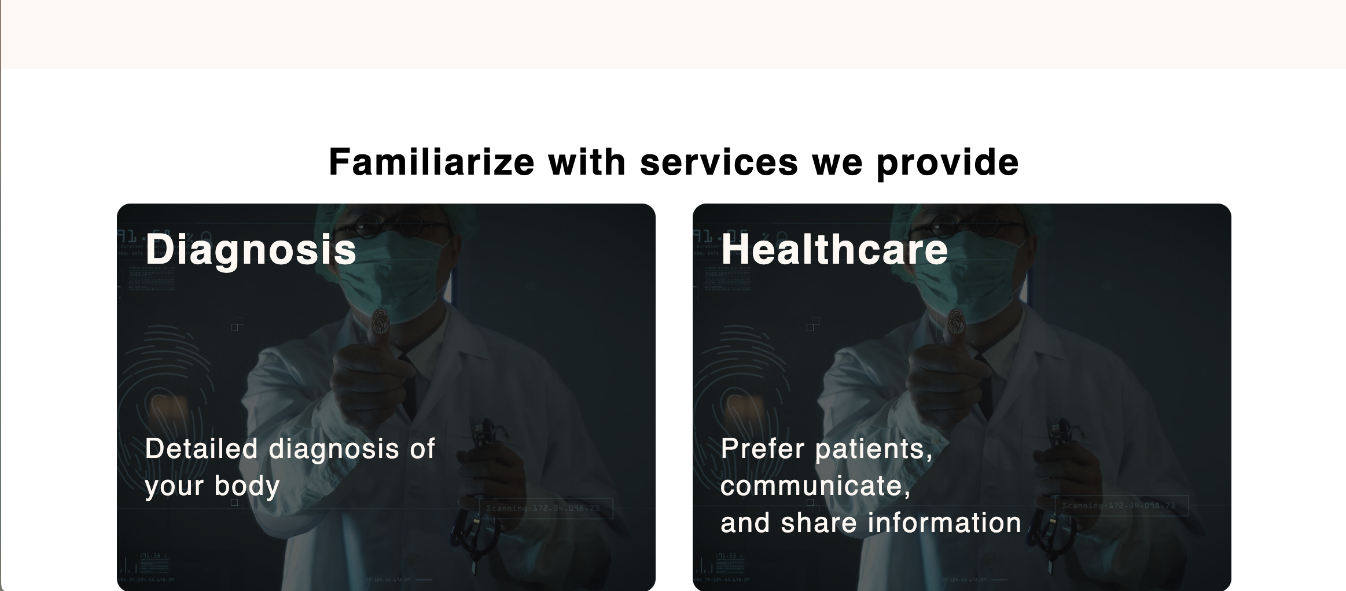

*Рис. 1.4 Вигляд секції з фоновими відео*

**

*Рис. 1.5 Вигляд секції з фоновими відео на мобільних пристроях*

**Висновок:** у результаті виконання лабораторної роботи, я набув навичок застосування фонових відео використовуючи HTML та CSS.